Ao
Instituto Federal de Educação, Ciência e Tecnologia de Minas Gerais - IFMG
Registro e Controle Acadêmico do Campus Avançado Itabirito.
Solicitação de Certificado de Conclusão do Ensino Médio com base no ENCCEJA.

Eu, , de nacionalidade,
(nome completo)
estado civil , CPF nº e RG nº ,
e-mail , telefone ,
residente e domiciliado à ,
(rua, nº, bairro, cidade)
venho respeitosamente solicitar a emissão do Certificado de Conclusão do Ensino Médio
com base no Exame Nacional para Certificação de Competências de Jovens e Adultos –
ENCCEJA, realizado em , com os devidos documentos anexos*
(ano)

Certo do atendimento do meu pedido, aguardo deferimento.
, de de
(Local e data)

________________________________________________
Assinatura do Solicitante

( ) Declaração de conclusão (48h)

*Anexar :
a) Extrato de desempenho do estudante no ENCCEJA;
b) Certidão de nascimento ou casamento;
c) Carteira de identidade (ou outro documento oficial com foto, recente);
d) Cadastro de Pessoa Física - CPF;

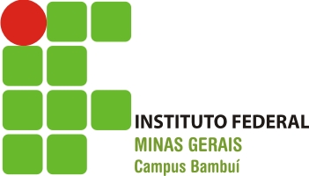
INSTITUTO FEDERAL DE EDUCAÇÃO, CIÊNCIA E TECNOLOGIA DE MINAS GERAIS
CAMPUS AVANÇADO ITABIRITO
Para preenchimento por parte do IFMG
CERTIFICADO DE CONCLUSÃO DO ENSINO MÉDIO COM BASE NO ENCCEJA

Nome: ............................................................................................... CPF: ....................................
EM: ......../......../......... RCA: ................................................................................

